
Medlemsinformation
mars 2026
Web: www.brfparken.se
Mail: brf.kryssarvagen@gmail.com

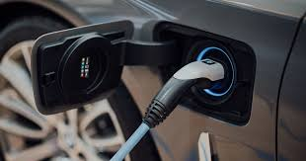

Laddning av bilar
Vi har för lite tillgång till el i det ”lilla huset” för att för att klara av belastning av billaddare, matlagning och tvättstugor med mera. Som det är nu är har vi återkommande problem med elavbrott. Laddningen av elbilar utmed Kryssarvägen kommer därför stängas av mellan 17.00 och 20.00 när elåtgången är som högst.

Våren nalkas
Utemöbler tas fram 26 april kl 10.00. De som använder dem får gärna hjälpa till.

Container
Ställs upp i maj. Exakt datum kommer när den är bokad.

Sommarfest
BRF Parken fyller 70 år i år!
Det ska firas med en Jubileumsfest den 29 augusti.
Mer information kommer.

Styrelsen genom Ola

